Приложение
к решению Совета депутатов
Краснопольского сельсовета
от 24. 12.2019 №43

1 | - Изменение территории сельскохозяйственных угодий на территорию сельскохозяйственных производств  - в отношении земельных участков:  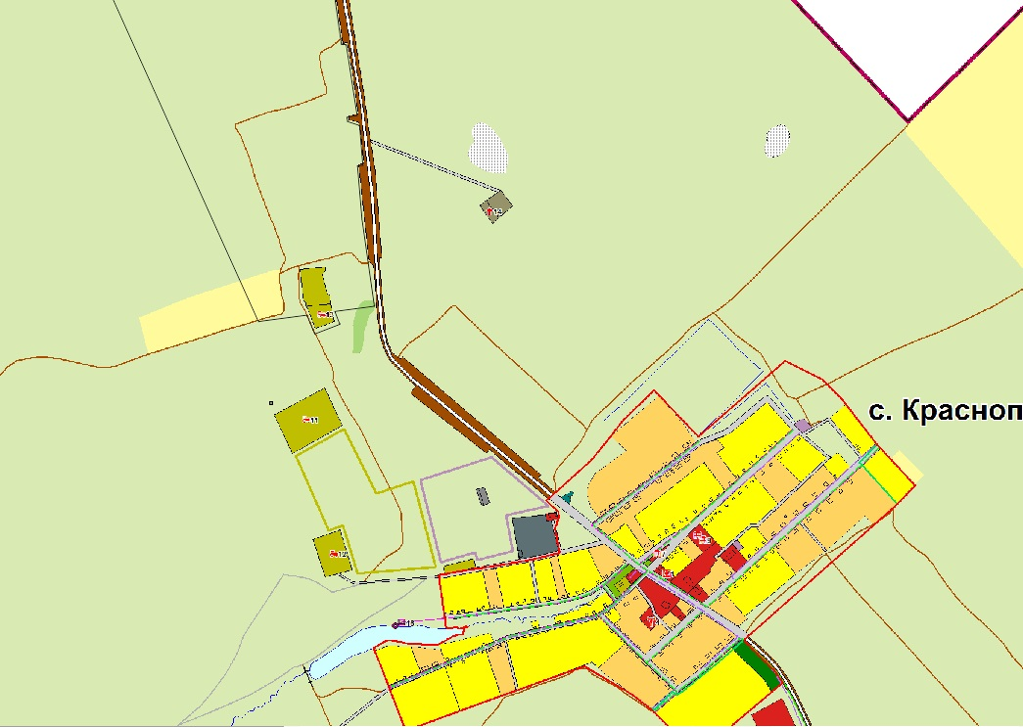  - с кадастровым номером 19:04:060301:115, расположенного по адресу: Республика Хакасия, Алтайский район, поле находящееся правее а-д Абакан-Бея на 21-23,5 км;  - с кадастровым номером 19:04:060301:228, расположенного по адресу: Республика Хакасия, Алтайский район, АОЗТ "Краснопольское", в 1,7 км на северо-запад от с. Краснополье  - Фрагмент Карты планируемого размещения объектов (существующая)
    - Фрагмент Карты планируемого размещения объектов (после внесения изменений)

